申込み締切 令和5年11月3日（金）
※この研修会は造園CPD単位を申請予定ですので、申込時に12桁の番号をご記入のうえ、お申込み下さい。

8．キャンセル等申込みの変更がございましたら、担当松戸までご連絡くださいますよう、
よろしくお願いいたします。

当日連絡先 ： 佐藤正幸 090-4753-0283
松戸幸子 090-4050-0390

■申込書 （切り取らずに、このままご返信ください）

令和5年11月16日（木）開催 （一財）日本造園修景協会 庭園文化研修会

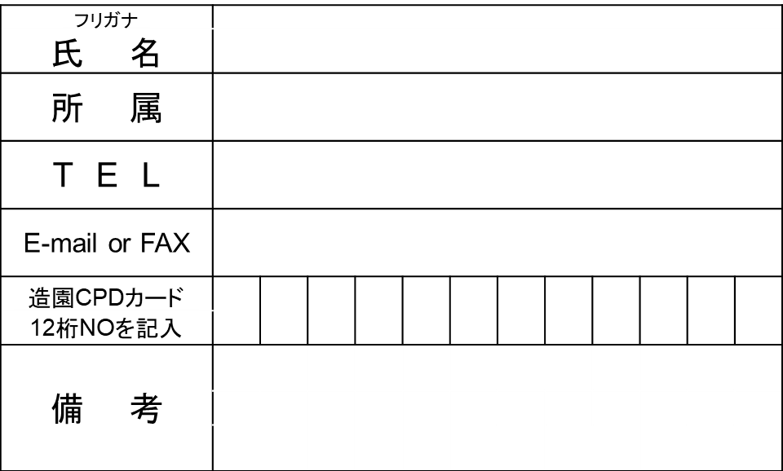
懇 親 会 ： 参加 不参加
集合場所 ： 松戸駅西口 南流山駅北口

FAX : 047-392-0213
E-mail : info-2＠shinmatsudo-zouen.com

連絡先 ： （一財）日本造園修景協会
千葉県支部事務局
(株)新松戸造園 松戸幸子
℡ 047-391-2828

